“AVENTURAS DE PABLO Y PINGÜIN”
LA SERPIENTE DRAGÓN EN LA CLOACA TENEBROSA

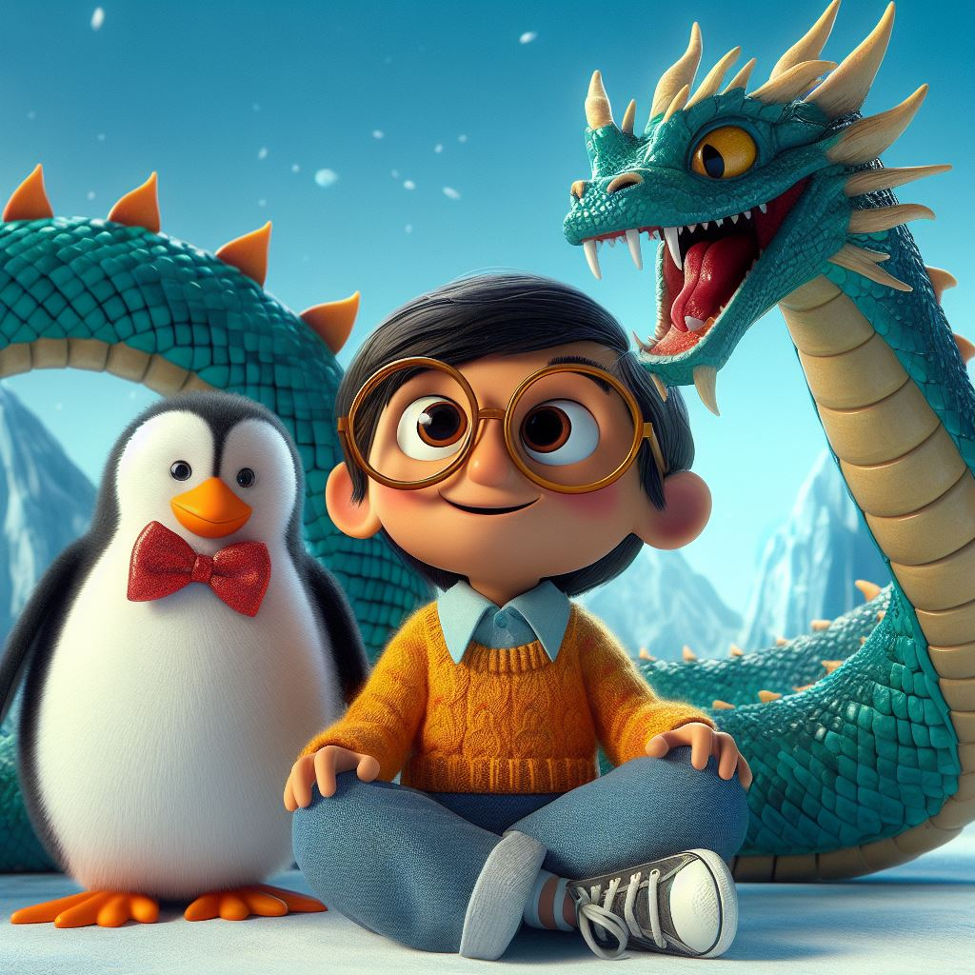

Pablo y Pingüin eran dos amigos de 8 años que vivían en la misma calle. Les gustaba jugar a explorar lugares misteriosos y buscar aventuras. Un día, decidieron entrar en la cloaca tenebrosa que había debajo de su barrio. Se pusieron unos cascos con linternas, unos guantes y unas botas, y se metieron por una alcantarilla.

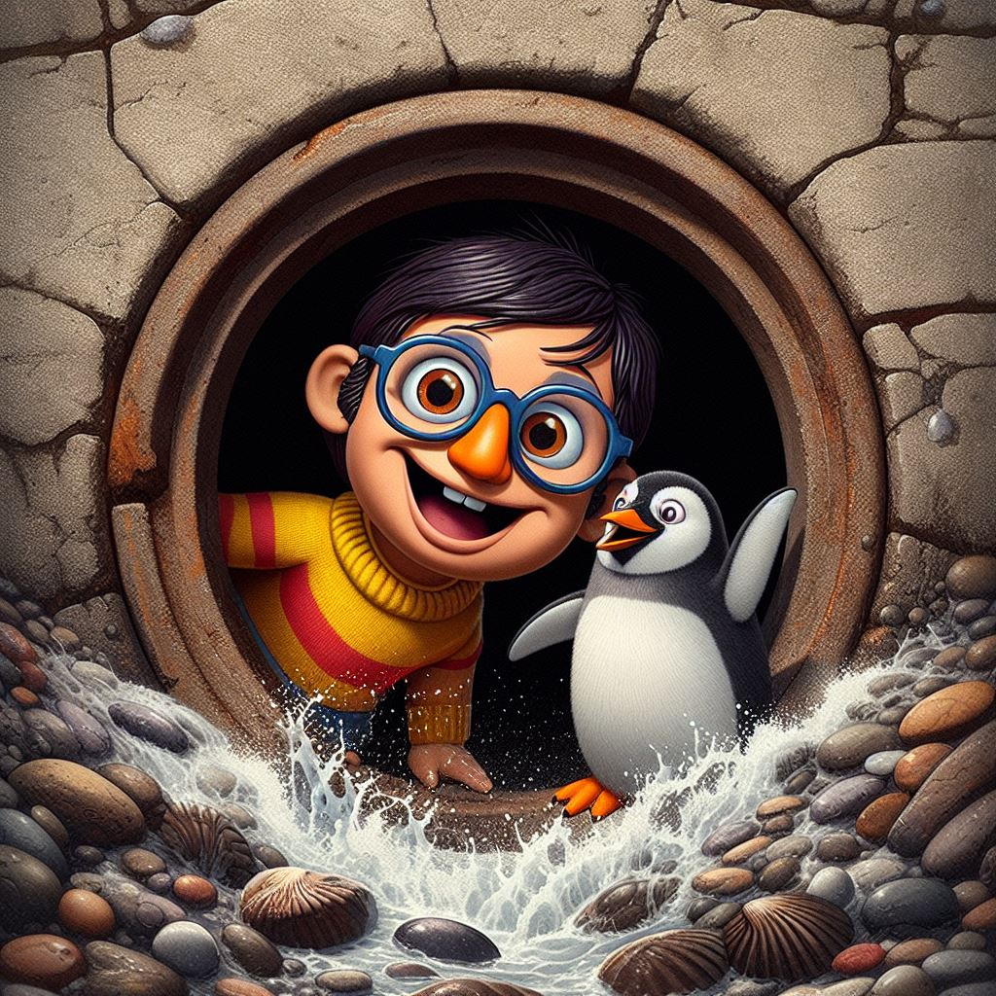

- ¿Qué crees que encontraremos aquí? - preguntó Pingüin, que se llamaba así porque le encantaban los pingüinos y siempre llevaba una camiseta con uno estampado.
- No lo sé, pero seguro que hay cosas increíbles - respondió Pablo, que era muy valiente y curioso.

Los dos amigos avanzaron por los oscuros y húmedos túneles, sorteando ratas, cucarachas y otros bichos. De vez en cuando, se paraban a mirar algún objeto extraño que encontraban, como una muñeca sin ojos, una lata de sopa caducada o un zapato roto.
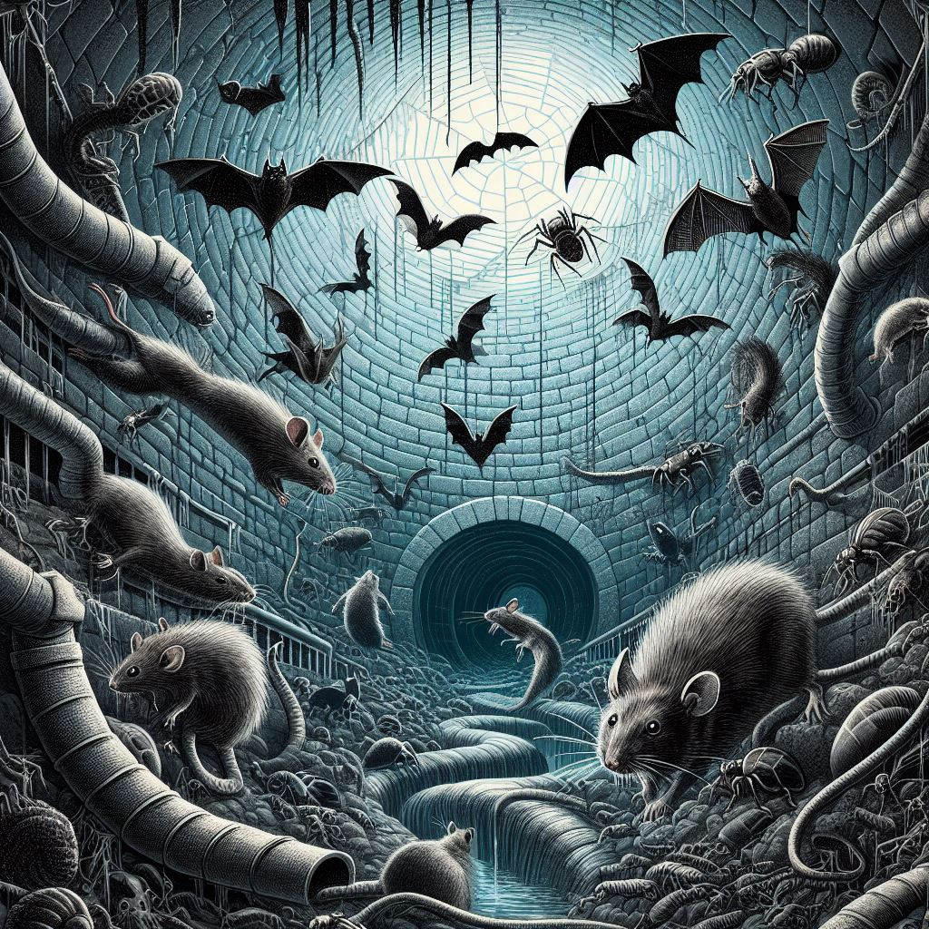

- Esto es como una mina de tesoros - dijo Pingüin, emocionado.
- Sí, pero tenemos que tener cuidado - advirtió Pablo - No sabemos qué peligros puede haber aquí.
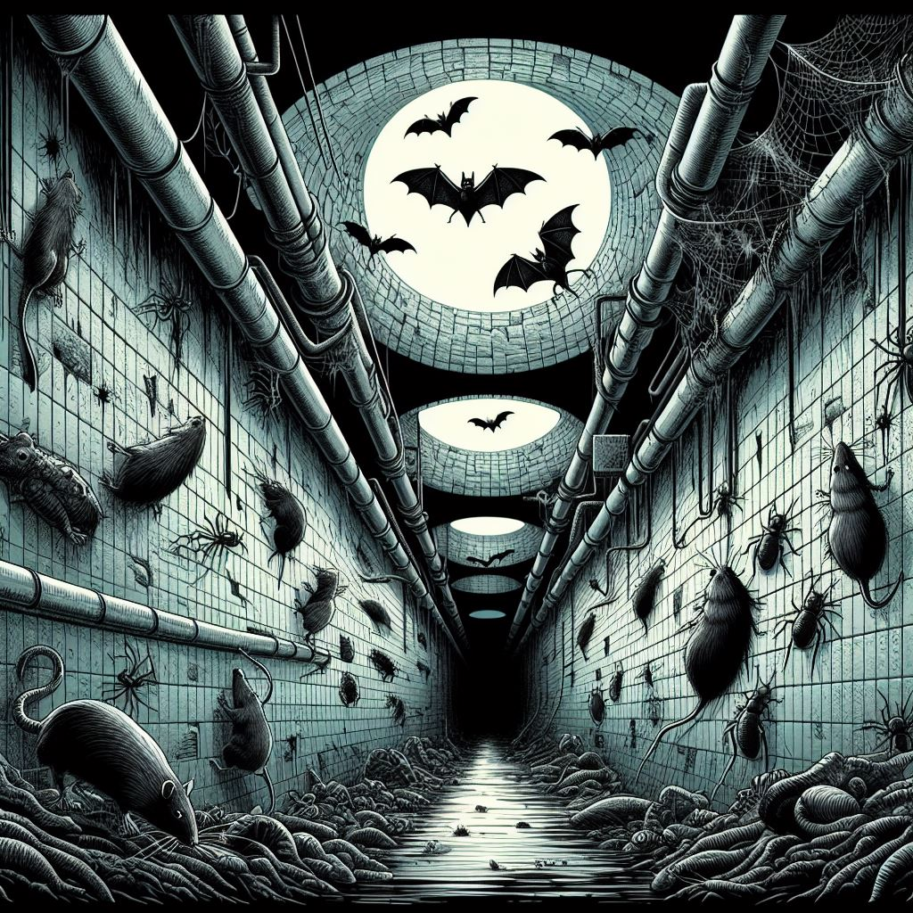

De repente, escucharon un rugido que les heló la sangre. Era un sonido grave y potente, que resonó por todo el lugar.

- ¿Qué ha sido eso? - preguntó Pinguin, asustado.
- No lo sé, pero no me gusta nada - contestó Pablo, nervioso.

Los dos amigos se agarraron de la mano y siguieron caminando, tratando de encontrar una salida. Pero el rugido se hizo más fuerte y más cercano, hasta que vieron una enorme sombra que se movía hacia ellos.
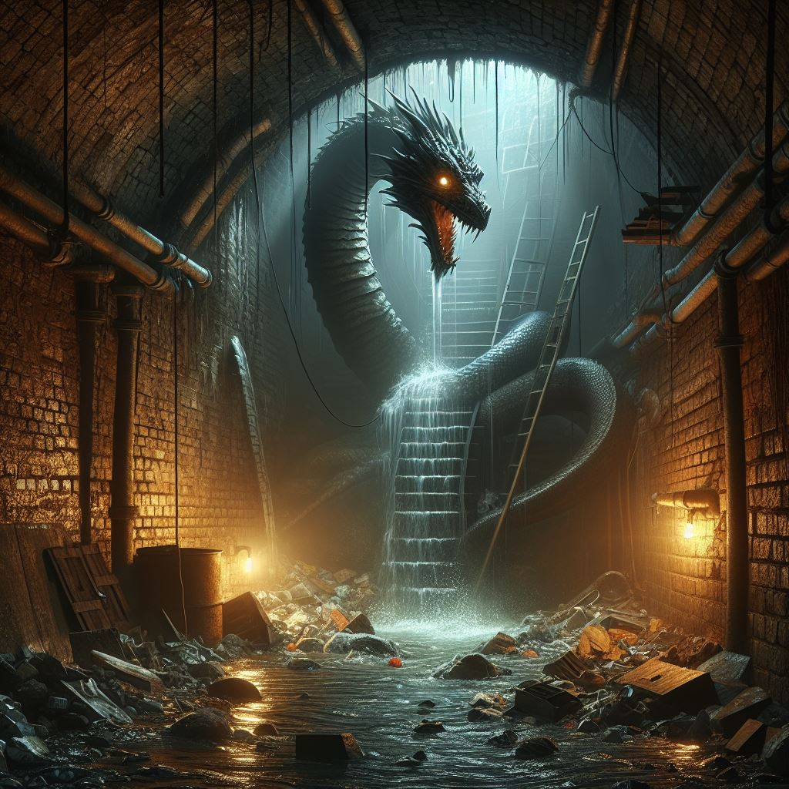

- ¡Es una serpiente dragón! - exclamó Pingüin, aterrorizado.

- ¡Corre! - gritó Pablo, tirando de él.

La serpiente dragón era una criatura horrible, con escamas verdes, ojos rojos y colmillos afilados. Tenía un cuerpo largo y flexible, y una cola que terminaba en una punta de fuego. Podía escupir llamas por la boca y quemar todo lo que se le pusiera por delante.

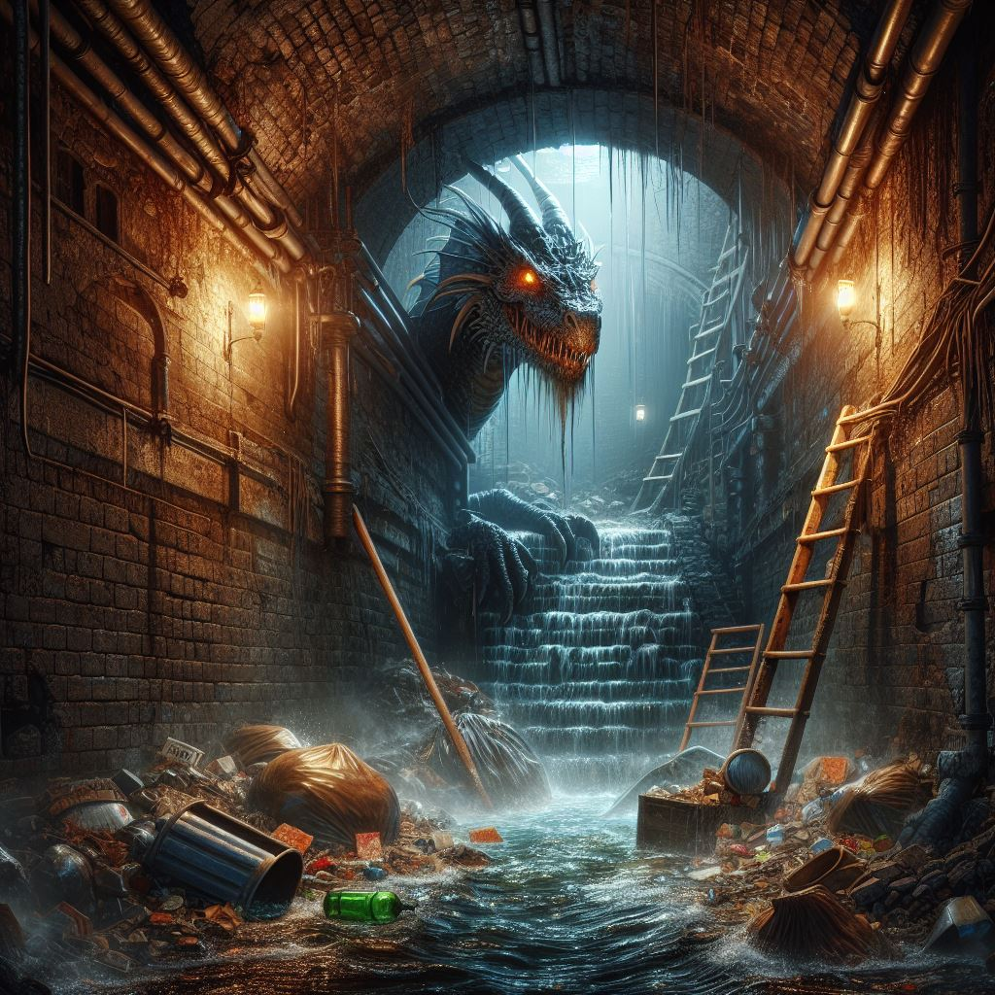

Pablo y Pingüin corrieron lo más rápido que pudieron, pero la serpiente dragón era más rápida y los alcanzó enseguida. Les cortó el paso y les rodeó con su cuerpo, atrapándolos.

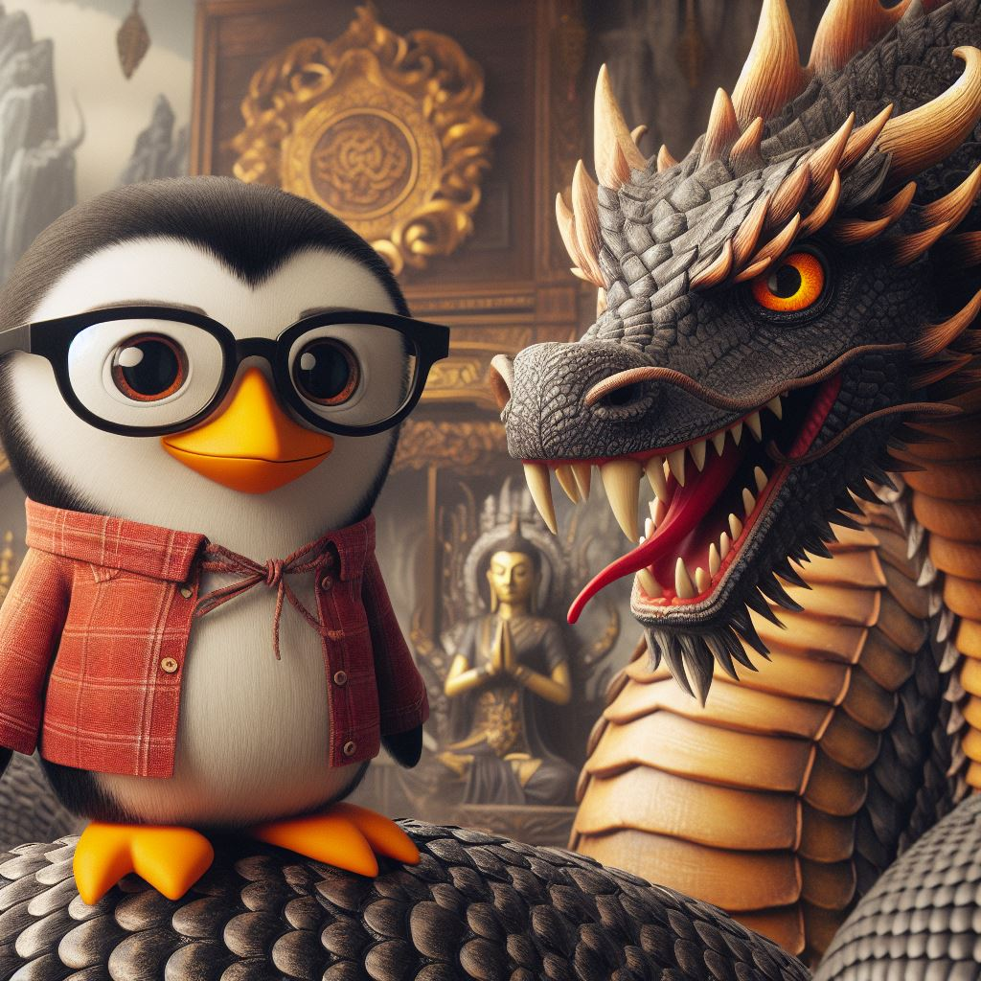

- ¡Socorro! - gritaron los dos amigos, sin saber qué hacer.
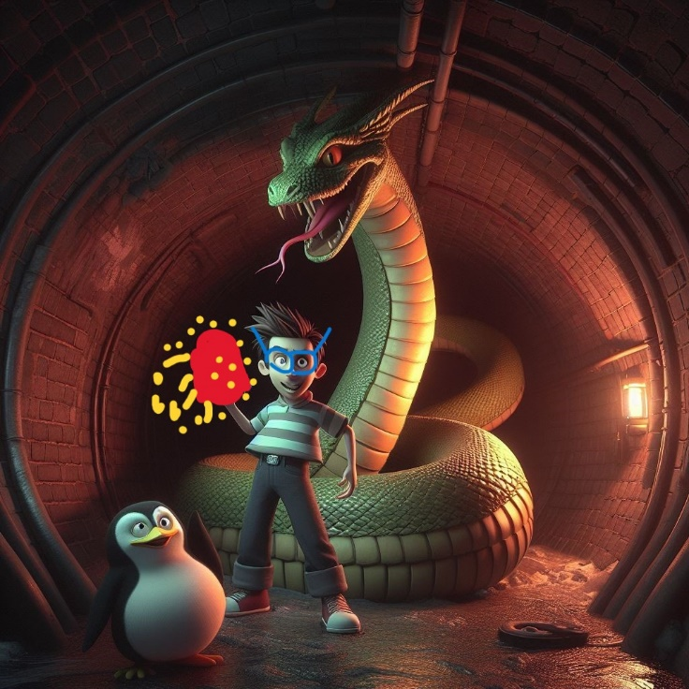
La serpiente dragón se acercó a ellos, abriendo su boca para devorarlos. Pero entonces, Pablo consiguió hacerse con una bola de fuego en su mano derecha, consiguiendo alejarla momentáneamente.

Algo inesperado ocurrió de repente. Una voz familiar se oyó por encima del ruido.
- ¡Pablo! ¡Pingüin! ¿Dónde estáis? - era la madre de Pablo, que los había estado buscando por toda la calle.
La serpiente dragón se sobresaltó al oír la voz humana, y junto con la bola de fuego se distrajo por un momento. Pablo y Pingüin aprovecharon la oportunidad y se deslizaron por debajo de su cuerpo, escapando de su prisión.
- ¡Mamá! ¡Estamos aquí! - gritaron los dos amigos, corriendo hacia la alcantarilla por la que habían entrado.

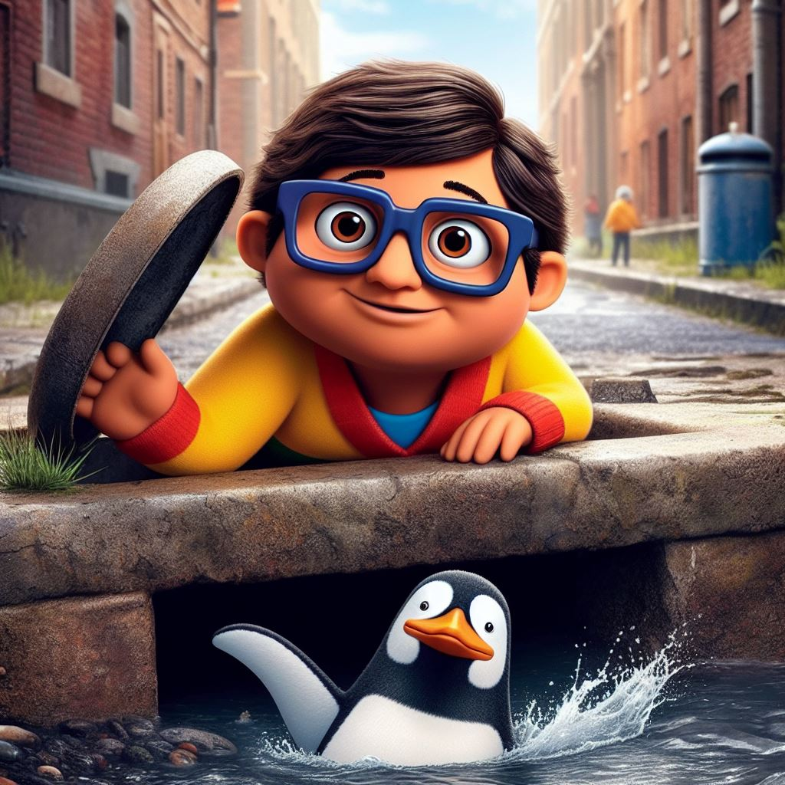

La madre de Pablo los vio salir y los abrazó con alivio.



- ¡Menos mal que estáis bien! - les dijo - ¿Qué hacíais ahí abajo?
- Es una larga historia - respondió Pablo, avergonzado.
- ¿Y qué es ese olor? - preguntó la madre, frunciendo el ceño.
- Es el olor de la aventura - dijo Pingüin, sonriendo.

Los dos amigos se miraron y se echaron a reír. Habían vivido una experiencia increíble, pero también habían aprendido una lección. Nunca más volverían a entrar en la cloaca tenebrosa.

FIN

